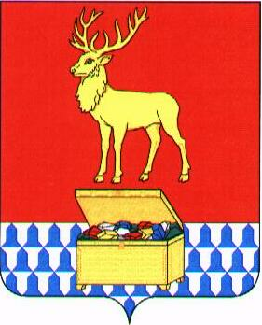

**Администрация муниципального района «Каларский район»**

ПОСТАНОВЛЕНИЕ

27 апреля 2018 года № 157

**с. Чара**

**О внесении изменений в постановление администрации муниципального района "Каларский район" от 17.06.2013 года № 271 «О некоторых вопросах реализации федерального законодательства в сфере противодействия коррупции»**

В соответствии со статьей 29 Устава муниципального района "Каларский район", администрация муниципального района "Каларский район"

**постановляет:**

1. Внести следующие изменения в Перечень должностей муниципальной службы администрации муниципального района "Каларский район", при назначении на которые граждане и при замещении которых муниципальные служащие обязаны предоставлять сведения о своих доходах, расходах, об имуществе и обязательствах имущественного характера, а также сведения о доходах, расходах, об имуществе и обязательствах имущественного характера своих супруги (супруга) и несовершеннолетних детей, утвержденный постановлением администрации муниципального района "Каларский район" от 17.06.2013 года № 271 «О некоторых вопросах реализации федерального законодательства в сфере противодействия коррупции» (в редакции постановлений администрации муниципального района "Каларский район" от 21.04.2016 года № 124, от 29.11.2017 года № 472):

1.1. В строке 5 наименование должности муниципальной службы «Начальник отдела имущественных и земельных отношений» изменить на «Заместитель председателя комитета – начальник отдела имущественных и земельных отношений»;

1.2. В строке 10 наименование должности муниципальной службы «Начальник отдела ЖКХ, транспорта и связи» изменить на «Заместитель председателя комитета – начальник отдела ЖКХ, транспорта и связи».

2. Настоящее постановление вступает в силу на следующий день после дня его официального опубликования (обнародования) на официальном сайте муниципального района "Каларский район".

И.о.главы муниципального района

"Каларский район" С.Л. Рошкова